Тема занятия: «Путешествие по странам и их столицам».
Образовательная область: познавательное развитие

Цель: создание условий для закрепления и расширения знаний детей о странах, об обычаях и достопримечательностях разных народов мира.

Задачи:
- расширять знания детей о странах ближайшего зарубежья,
- развивать коммуникативные навыки детей,
- воспитывать уважительное отношение к людям разных национальностей.

Оборудование: колокольчик, проектор, музыкальный центр, видео, карточки для групповой работы.

Предварительная работа: Чтение литературы и рассматривание картинок по теме.
Методы организации работы детей: словесный, показ, наглядный, практический

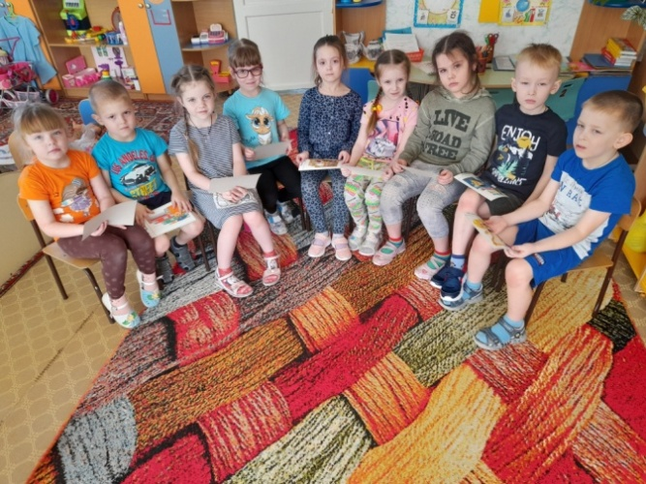

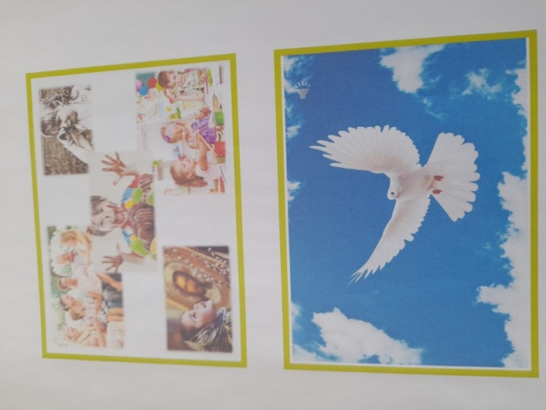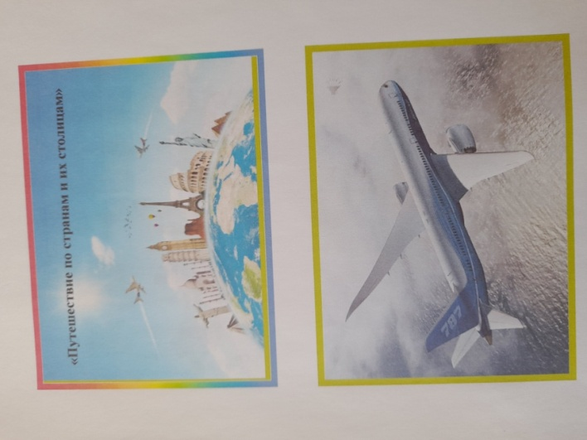

Деятельность детей | Деятельность педагога | Примечание
Проходят  - Здравствуйте!  Встают полукругом  Шарик…  Мячик…  Компас, карта…  Глобус  Модель Земли  - Для путешествия.  Желтый- пустыня, синий- океаны, моря, реки и озера, зеленый- леса, коричневый- горы, белый- снег и лед.  Евразия (Европа и Азия), Африка, Северная и Южная Америка, Австралия, Антарктида  - На русском  - На китайском  - Казахском  - Азербайджанском  - Да.  - Поезде, машине, автобусе, самолете.  - Воздушный  - Чемодан с одеждой, документы, деньги, немного еды, билет.  - Казахстан,  - Азербайджан,  - Китай,  - Россия.  - Культурно себя вести, надо держаться вместе, быть внимательным .  - Чтобы не потеряться.  - Астана  - Нет.  - Байконур  - Город, представленный в миниатюре  Тюбитейка  Песчаный холм  - Баку  - Бакинский музей миниатюрной книги, музей независимости Азербайджана, музей азербайджанской литературы.  - Национальный музей искусств Азербайджана  - Посуду, ковры, костюмы…  - Пекин  - Нет. Да- (София)  - Почти до 4,5 лет я жила там и ходила в китайский детский сад. У меня там было много друзей, и я по ним скучаю. Мама с папой познакомились 31 декабря и этот день считается днем нашей семьи. Моего папу зовут Чукай Рамси Эйт Мокхтар. Папа родился во Франции, а живет сейчас в Китае.  - В Китае любят кушать рис, китайцев очень много и они маленькие ростом. Китайцы любят украшать свои города статуями драконов, львов, змей, ходят в национальной одежде.  - Бамбук  - Построить дома, соорудить мебель.  - Трудолюбивые.  - Москва  - Кремлем, матрешками, природой, русской тройкой, народными игрушками, памятниками, музеями, архитектурой.  - город Бийск  - Город Бийск, основан в 1709 году. В Бийске берет начало легендарный Чуйский тракт. Бийск входит в Союз исторических городов РФ. В нем много памятников. У города есть герб: на зеленом поле изображена белая скачущая лошадь. В нижней части герба, на голубом фоне, на золотой горе- горная шахта.  - Есть драмтеатр, кинотеатр, много торговых центров.  - Да.  - У них есть свой дом, семья, сестры и братья. Они ходят в детские сады, школы, учатся в университетах.  - Чтобы никто не болел, чтобы дети слушались взрослых, счастья…  - Да.  - Различные ответы детей.  - Франции, Англии, Японии… | - Ребята, проходите, давайте поздороваемся со всеми. Здравствуйте! (Воспитатель выстраивает детей полукругом)  - Ребята, в разных странах люди здороваются по- разному, например:  1. Индусы при приветствии складывают ладони пальцами вверх (воспитатель показывает);  2. Японцы при встрече кланяются (воспитатель показывает);  3. Иранцы, пожав друг другу руки, прижимают свою правую ладонь к сердцу (воспитатель показывает);  4. В Германии тоже приняты рукопожатия (воспитатель показывает).  - Ребята, присаживайтесь, пожалуйста на стульчики!  - Ребята, в этих коробках находятся предметы, которые подскажут тему нашего занятия.  - Давайте посмотрим, что у нас в первой коробке. (Воспитатель достает по одному предмету, дети называют).  Воспитатель описывает предмет:  - Он круглый и имеет подставку… С ним можно играть и его изучать…  - С помощью этого предмета изучают страны…  - На нем поместилась вся наша Земля…  - Правильно, а как по-другому, назвать глобус?  - Да, это модель земли.  - Ребята, для чего нужны эти все предметы?  - Верно, молодцы!!! Вот и мы с вами сегодня будем путешествовать.  - Какие цвета есть на глобусе. И что они обозначают?  - Назовите, какие вы знаете континенты.  - Молодцы, правильно назвали!!!  - На разных континентах есть разные страны, в которых живут люди разных национальностей и говорят на разных языках. И наш детский сад посещают дети разных национальностей.  На каком языке говорят в России, Китае, Казахстане, Азербайджане?  - Верно молодцы!!!  - Ребята, отправимся в путешествие по разным странам?  - А на каком транспорте мы будем путешествовать?  - Мы с вами будем путешествовать на самолете, так как многие предпочли самолет.  - А какой это вид транспорта?  - Что необходимо приготовить для путешествия на самолете?  Чтобы путешествовать, надо знать маршрут. Вот вы сейчас сами его и составите. Подойдите к столам и соберите картинки с названиями стран.  - Какой у нас с вами получился маршрут? В какой очередности мы будем посещать страны?  - Для путешествия я заказала заранее всем билеты.  -Весь маршрут следования указан в билете. Где будет первая посадка?  - Проходим через контроль.  - Пройдите в самолет и займите места согласно билетам.  - Садимся поудобнее…  - Ребята, чтобы не потерять билеты при проверки, давайте оставим их у меня на хранение до конца полета. А вы запомните свой номер места.  - Ребята, вы знаете как нужно себя вести во время путешествия?  Почему нужно держаться вместе?  1 посадка- Казахстан  - Столица Казахстана зашифрована на экране, попробуйте отгадать.  - Верно!  - Отстегните ремни, выходим из самолета.  - Казахстан- это большая страна, где живут казахи.  - Ребята, а вы знакомы с достопримечательностями Казахстана?  - Тогда послушайте внимательно!  1. В Казахстане есть- Космодром Байконур- первый на планете космодром. Отсюда был запущен первый искусственный спутник Земли, а также совершил полет Ю. Гагарин.  2. В Казахстане есть этнопарк, где представлены достопримечательности страны в миниатюре. Карта повторяет горные и степные ландшафты Казахстана.  3. Поющий бархан- природный феномен заповедника Алтын- Эмель. Представляет собой огромный песчаный холм, который «поет». Звуки, создающиеся за счет продувания песка ветром. Пение бархана- это достаточно редкий природный феномен.  - Казахстан- очень красивая и древняя страна, богатая своими национальными традициями. Давайте поиграем в национальную казахстанскую игру «Тюбитейка».  В игре принимают участие несколько детей. В начале всем нужно встать, образую круг. Обходя этот круг с внешней стороны, ведущий одевать тюбитейку сзади и убегает. Если игрок, с тюбитейкой на голове, не догнал ведущего, то он становится ведущим.  - Молодцы!  - А нам пора путешествовать дальше. Согласно нашего маршрута следующая посадка будет в Азербайджан.  - Проходите в самолет, занимайте свои места.  - Садимся поудобнее…  - Ребята, пристегните ремни.  - Пока мы с вами летим, я проведу с вами блиц- опрос о Казахстане, чтобы узнать какие вы были внимательные!  - Как называется первый на планете космодром?  - Что такое этнопарк?  - Ребята, а в какую мы с вами казахскую игру играли?  - Что представляет собой поющий бархан?  - Молодцы! Внимательные!  2 посадка «Азербайджан».  - Столица Азербайджана зашифрована на экране, попробуйте отгадать.  - Верно!  - Отстегните ремни, выходим из самолета.  Звучит национальная музыка Азербайджана.  - Ребята, а нас встречает экскурсовод.  - Добрый день. Я рада приветствовать вас в столице Азербайджана- Баку.  Достопримечательности Баку очень интересны и многообразны. В Баку мы можем познакомиться с 10 интересными музеями: Бакинский музей миниатюрной книги, Музей Независимости Азербайджана, Музей азербайджанской литературы.  - Я вам предлагаю побывать в Национальном музее искусств Азербайджана.  - Он посвящен искусству Азербайджана: картинам, декоративно- прикладным предметам, старинному искусству с изделиями из металла и керамики, плиты и камня. Всего в музее хранится около 17000 произведений искусства.  - Спасибо вам за увлекательный рассказ!  - Ребята, наш Ренат, хоть и родился и живет в России, но его семья чтит традиции своих предков. Они ездят в гости к родственникам в Баку. У него там дедушки, бабушки, тети и дяди, сестры и братья живут. Самый любимый праздник в Азербайджане Новруз, в России он зовется Масленницей.  - И сейчас Ренат нам станцует национальный танец, а мы его все поддержим.  - Молодцы!!!  - Ребята, нам пора отправляться дальше. И следующая посадка будет в Китае.  - Пройдите в самолет и займите свои места.  - Садимся поудобнее, пристегиваем ремни!  - А пока мы летим, я проведу блиц- опрос про Азербайджан.  - Какие музеи в городе Баку?  - В каком музее мы с вами побывали?  - Что интересного вы увидели в музее?  - Молодцы, ребята!  3 посадка «Китай»  - Столица Китая зашифрована на экране, попробуйте отгадать.  - Верно!  - Отстегните ремни, выходим из самолета.  - Столица Китая – город Пекин.  - Ребята, Китай очень древнее государство.  - Ребята, а вы бывали в Китае?  - А вот София жила в Китае. Давайте послушаем ее рассказ.  - Ребята, знаете ли вы, что в Китае растет очень интересное растение- бамбук. Оно очень крепкое снаружи и пустое внутри. В Китае растут целые леса из бамбука. Из него делают красивую мебель, строят дома.  - Китайцы- люди очень трудолюбивые.  - Что вы знаете о Китае?  - Молодцы!!!  - Ребята, нам пора путешествовать дальше. Согласно нашего маршрута последняя посадка будет в России.  - Пройдите в самолет и займите свои места.  - Садимся поудобнее.  - Пока мы с вами летим, я проведу с вами блиц- опрос о Китае.  - Что за интересное растение растет в Китае?  - А что из него можно сделать?  - Сами китайцы, какие они?  - Молодцы!!!  4 посадка «Россия».  - Столица России зашифрована на экране, попробуйте отгадать.  - Верно!  - Отстегните ремни, выходим из самолета.  - Вот мы с вами и прилетели в столицу России.  - Чем славится Россия?  - Молодцы!!!  - Ребята, а теперь присядьте и послушайте мой рассказ о путешествии по «Золотому кольцу России». Золотое кольцо России- это группа городов, вошедшая в маршрут, созданный для привлечения иностранцев в Россию. Он знакомит их с историей и культурой нашей страны. В состав Золотого кольца России входят восемь городов- Владимир, Иваново, Кострома, Переславль- Залесский, Ростов Сергиев Посад, Суздаль и Ярославль. Владимир, Суздаль, Иваново, Ростов знаменитее памятниками, города такие как Кострома, Ярославль и Сергеев Посад- монастырями. Город Переславль- Залесский- музеями. Путешествие по «Золотому кольцу» позволяет прикоснуться к душе России и почувствовать ее уклад.  - У каждого человека есть своя малая Родина.  - Ребята, как называется наша с вами малая Родина?  - Илья расскажет нам о нашем городе.  - Ребята, а какую информацию еще можно дополнить о нашем городе?  -Вот видите, сколько интересного и познавательного мы увидели и услышали в своем путешествии.  - Ребята, а вы хотели бы подружиться с детьми из других стран?  - Как вы считаете, чем похожи дети разных стран между собой?  - Конечно, очень много общего.  - Все дети Земли, несмотря на цвет кожи, национальность, одинаково плачут, смеются, ходят в детский сад и школу, любят играть и шалить.  - Как вы думаете, о чем мечтают дети и взрослые на всей планете?  - Все люди на Земле- мечтают о мире.  Символ МИРА- это голубь. Предлагаю в знак общей дружбы и мира на всей планете выпустить голубей и пожелать всем людям на земле «Чтобы никто никогда не болел, не ссорился! Счастья, здоровья, мира, любви».  (Голуби из бумаги прикрепленные к гелиевым шарикам поднимаются вверх).  -Ребята, понравилось ли вам наше путешествие?  - О чем вы узнали?  - В каких странах вы хотели бы еще побывать?  - В нашей книге остались еще незнакомые нам страны. В следующий раз мы отправимся в Японию чтобы узнать какие традиции и обычаи присуще этой стране.  - Спасибо, вы были очень активными и дружными на занятии. | (Воспитатель входит с детьми в зал)  Дети собирают картинки- пазлы со словами: Казахстан, Азербайджан, Китай, Россия.  Смотрят ряд и место на билете, проходят и занимают места.  Звучит аудиозапись.  - Отстегивают ремни  - Дети смотрят презентацию о достопримечательностях страны  Играют  Дети отстегивают ремни, подходят к воспитателю. Слушаю музыку  Смотрят видео о Национальном музее искусств Азербайджана с комментариями экскурсовода.  Музыка играет. Ренат танцует национальный танец.  - Отстегивают ремни и подходят к воспитателю  Пристегивают ремни.  Отстегивают ремни, подходят к воспитателю.  Слушают  Выпускают из рук голубей и говорят пожелания вместе с воспитателем.  Подходят и смотрят

